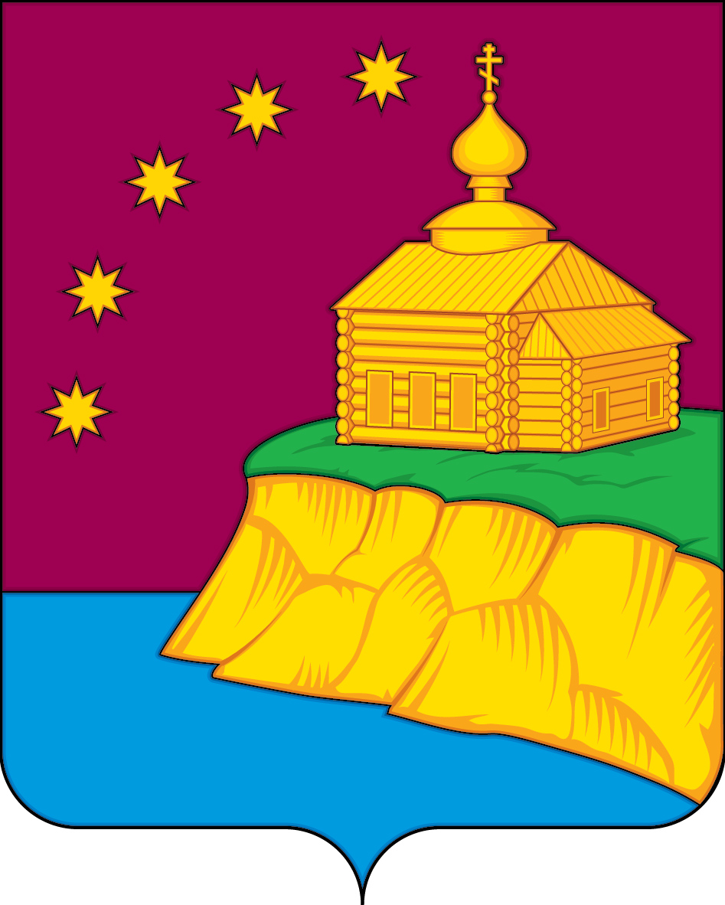

СОВЕТ ДЕПУТАТОВ
СЕЛЬСКОГО ПОСЕЛЕНИЯ МАЛЫЙ АТЛЫМ
Октябрьского района
Ханты – Мансийского автономного округа – Югры

РЕШЕНИЕ
« | 12 | » | октября | 2017 | г. |  |  | № | 232
с. Малый Атлым

Об утверждении Порядка ведения перечня видов муниципального контроля и органов местного самоуправления, уполномоченных на их осуществление

На основании пункта 1 части 2 статьи 6 Федерального закона от 26.12.2008 N 294-ФЗ "О защите прав юридических лиц и индивидуальных предпринимателей при осуществлении государственного контроля (надзора) и муниципального контроля", рассмотрев предложенный прокуратурой Октябрьского района модельный акт, Совет депутатов сельского поселения Малый Атлым решил:

- Утвердить Порядок ведения перечня видов муниципального контроля и органов местного самоуправления, уполномоченных на их осуществление, согласно приложению.
- Обнародовать настоящее решение на официальном сайте сельского поселения Малый Атлым в сети Интернет.
3. Решение вступает в силу после его официального обнародования.
4. Контроль за выполнением решения оставляю за собой.

Глава сельского поселения Дейнеко С.В.

Приложение к решению Совета депутатов
сельского поселения Малый Атлым от 12.10.2017г. № 232

ПОРЯДОК ВЕДЕНИЯ ПЕРЕЧНЯ ВИДОВ МУНИЦИПАЛЬНОГО КОНТРОЛЯ И ОРГАНОВ МЕСТНОГО САМОУПРАВЛЕНИЯ, УПОЛНОМОЧЕННЫХ НА ИХ ОСУЩЕСТВЛЕНИЕ (ДАЛЕЕ - ПОРЯДОК)

1. Настоящий Порядок разработан в целях обеспечения соблюдения прав юридических лиц и индивидуальных предпринимателей при осуществлении муниципального контроля на территории сельского поселения Малый Атлым, обеспечения доступности и прозрачности сведений об осуществлении видов муниципального контроля.

2. Ведение перечня видов муниципального контроля и органов местного самоуправления, уполномоченных на их осуществление (далее - Перечень), осуществляет администрация поселения в лице уполномоченных ею должностных лиц.

3. Перечень утверждается постановлением администрации поселения по форме согласно приложению к Порядку.

4. Внесение сведений в Перечень осуществляется на основании предложений должностных лиц администрации поселения, подготовленных и направленных главе администрации поселения не позднее трех дней со дня поступления предложений.

5. Ответственность за своевременность внесения сведений в Перечень, а также их полноту и достоверность несет должностное лицо администрации поселения, уполномоченное на его ведение.

6. Сведения, включенные в Перечень, являются общедоступными и подлежат размещению на официальном веб-сайте администрации поселения: www.admmatlim.ru. не позднее трех дней с момента утверждения (изменения) Перечня.

Приложение
к Порядку ведения перечня видов муниципального
контроля и органов местного самоуправления,
уполномоченных на их осуществление

Перечень видов муниципального контроля и органов местного самоуправления, уполномоченных на их осуществление

N п/п | Наименование вида муниципального контроля | Наименование органа местного самоуправления, уполномоченного на осуществление соответствующего вида муниципального контроля  (с указанием должностных лиц) | Реквизиты нормативного правового акта, на основании которого осуществляется муниципальный контроль

